Министерство науки и высшего образования Российской Федерации
ФЕДЕРАЛЬНОЕ ГОСУДАРСТВЕННОЕ АВТОНОМНОЕ ОБРАЗОВАТЕЛЬНОЕ УЧРЕЖДЕНИЕ ВЫСШЕГО ОБРАЗОВАНИЯ
НАЦИОНАЛЬНЫЙ ИССЛЕДОВАТЕЛЬСКИЙ УНИВЕРСИТЕТ ИТМО

Факультет ФТИИ

Дисциплина:
«Сетевые технологии»

ПРАКТИЧЕСКАЯ РАБОТА № 4
«Маршрутизация в IP сетях»

Выполнил:
Сидельникова Дарья, студент группы J3211

Санкт-Петербург
2025
Цель:
получить представление о работе IP маршрутизатора; получить опыт в составлении таблиц маршрутизации и работе протоколов внутренней и внешней маршрутизации.

Выполнение:

Итоговая модель:
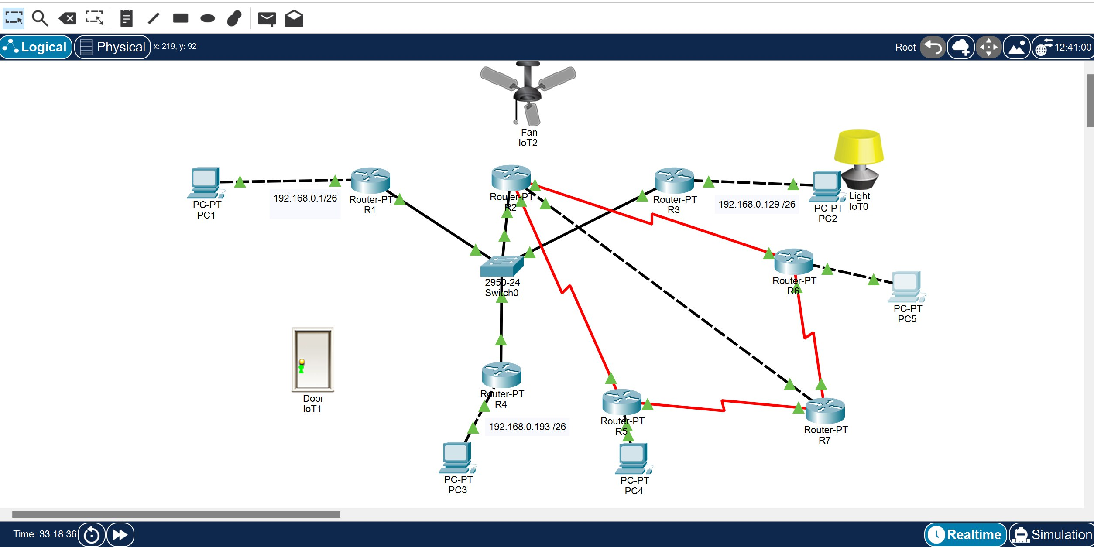
Устройства:

• 4 маршрутизатора Router-PT

• 1 коммутатор Cisco 2960-24

• 3 + 2 компьютера PC-PT

Адресация была выбрана из сети 192.168.0.0/24.

Была разбита на четыре подсети с маской /26 (255.255.255.192):

• Сеть №1 (PC1–R1): 192.168.0.0/26

• Сеть №3 (R2): 192.168.0.64/26

• Сеть №4 (PC2–R3): 192.168.0.128/26

• Сеть №5 (PC3–R4): 192.168.0.192/26

Артефакты:

Таблицы статической маршрутизации:
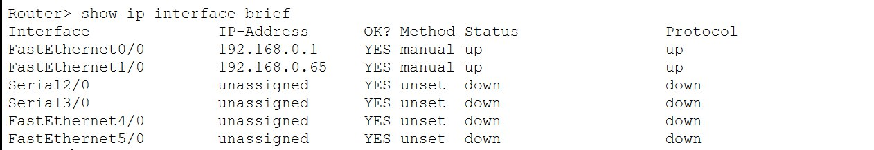

R1:
R2:
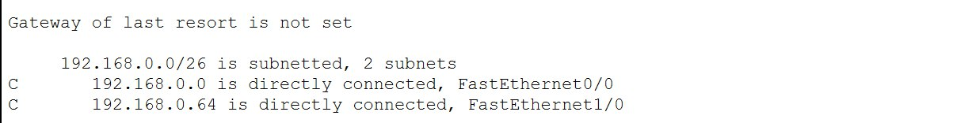
R3:

R4:
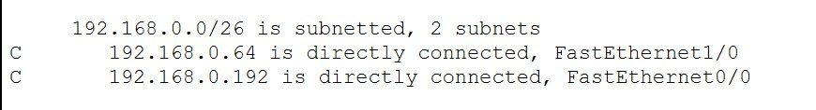
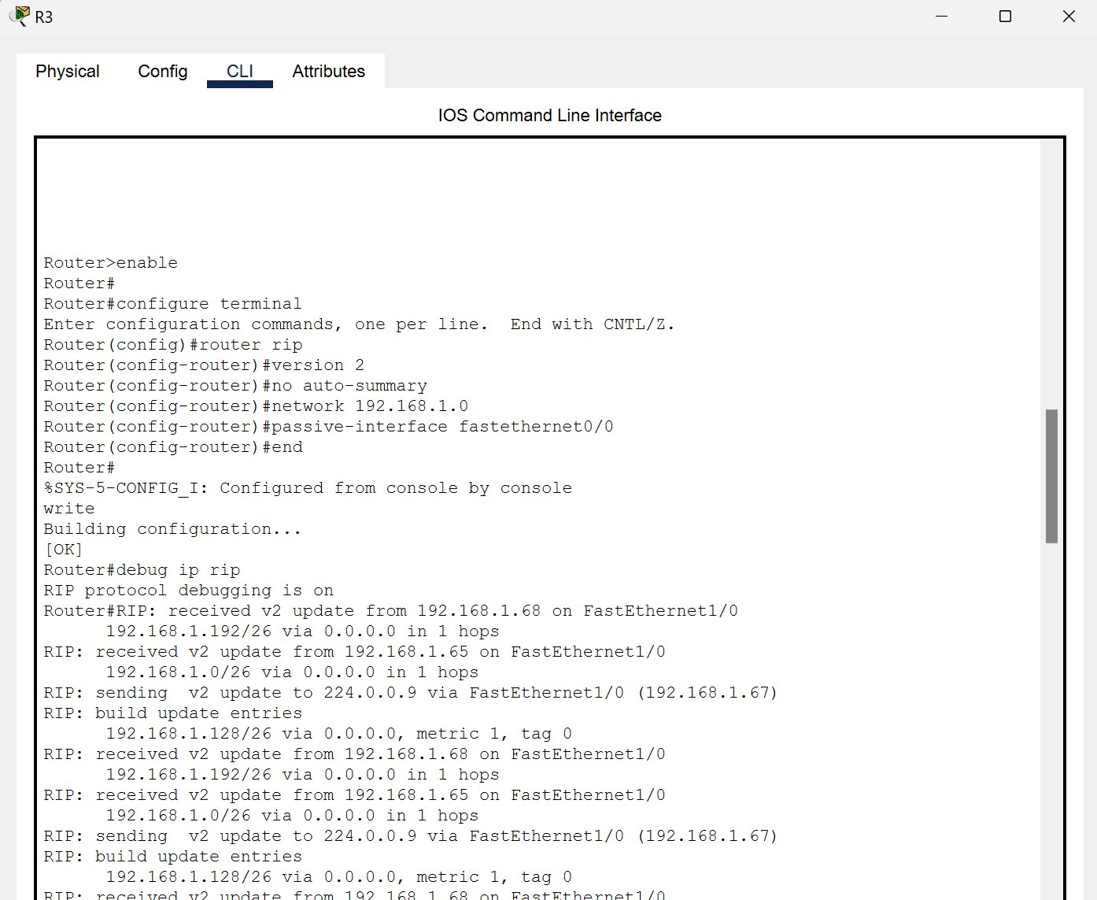
Таблицы динамической маршрутизации (RIP v2):
R1:
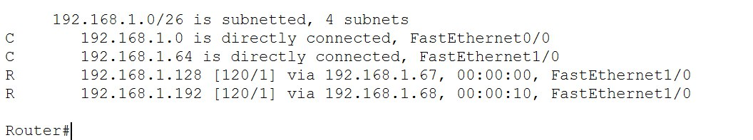
R4:
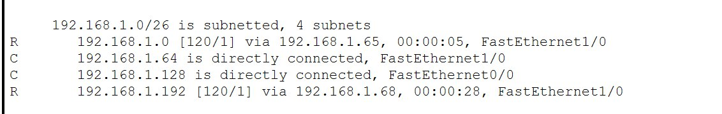

BGP и таблицы маршрутизации:
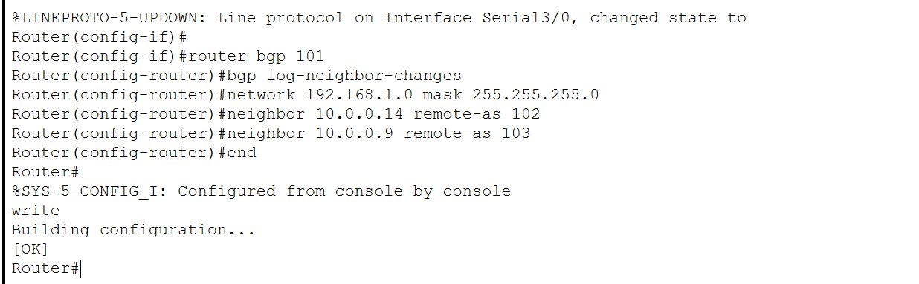
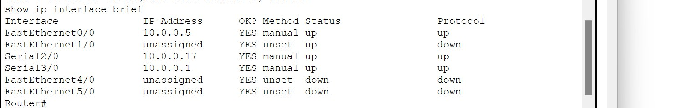
R7:


Понятийный минимум

• IP-сеть – множество IP-адресов, определяемое адресом сети и маской

• Маршрут – запись через какой интерфейс и/или шлюз передаются пакеты к заданной сети
• Метрика –показатель качества маршрута (количество переходов)

• Таблица маршрутизации – набор маршрутов, по которому выбирается путь для каждого IP-пакета
• Default Gateway (шлюз по умолчанию) – маршрут, используемый при отсутствии заданных
• Порядок поиска маршрута – сначала ищется наиболее точное совпадение сети (длинный префикс), при его отсутствии используется маршрут по умолчанию
• RIP – протокол внутренней маршрутизации, распространяет информацию о сетях между маршрутизаторами внутри AS по алгоритму distance-vector
• BGP – протокол внешней маршрутизации, обменивается информацией о принадлежности сетей к автономным системам и строит маршруты по признаку AS-path и другим атрибутам
• neighbor – соседний маршрутизатор, с которым установлено BGP-соединение.

Ответы на вопросы и задания

Пояснение результатов, полученных в Части 5, п.8

При полной связности (все линии между AS подняты) между автономными системами существует несколько возможных маршрутов. BGP выбирает лучший маршрут на основе базовых критериев (AS-path, локальные предпочтения и т.д.)

При трассировке до отключения линии между AS102 и AS100 пакеты проходят по кратчайшему пути, напрямую через соответствующий линк. После отключения этой линии BGP перестраивает таблицу маршрутизации: маршруты к сетям другой стороны начинают идти через альтернативный путь (например, AS102 → AS100 через AS101).

В результате в выводе traceroute видно изменение последовательности промежуточных узлов: часть маршрутов становится длиннее, но связность сохраняется за счёт перенастройки маршрутов на основании новых BGP-обновлений.

Как, имея доступ к консоли маршрутизатора, узнать, что проходят обновления информации BGP?

• Проверить состояние командой:

show ip bgp summary

• Посмотреть подробную информацию по конкретному соседу:

show ip bgp neighbors

• При необходимости включить отладку:

debug ip bgp updates

(выводы есть выше в артефактах)

Какие различия в настройке и работе протоколов BGP и RIP были отмечены?

• RIP – протокол внутренней маршрутизации (IGP), используется внутри одной автономной системы.
• BGP – протокол внешней маршрутизации (EGP), используется для обмена маршрутами между автономными системами.

Тип протокола и метрика:

• RIP метрика – количество переходов (hop count), допустимое значение до 15.
• BGP учитывает цепочку AS (AS-path) и другие атрибуты (local preference, MED и т.п.).

Скорость сходимости и масштабируемость:

• RIP прост в настройке, но плохо масштабируется и медленно сходится на больших сетях.
• BGP рассчитан на огромные таблицы маршрутизации Интернета, сходимость и управление политиками намного более гибкие.

Вывод
В ходе выполнения практической работы №4 была последовательно спроектирована и настроена многоузловая IP-сеть в среде Cisco Packet Tracer
1. На этапе настройки инфраструктуры были изучены базовые принципы адресации и работы маршрутизаторов Cisco. Сеть была разбита на несколько подсетей, настроены интерфейсы и шлюзы по умолчанию, проверена локальная связность между компьютерами и ближайшими маршрутизаторами.
2. При настройке статической маршрутизации были получены навыки ручного заполнения таблиц маршрутизации с помощью команд ip route. Было показано, что статическая маршрутизация обеспечивает полный контроль над путями, но требует ручного сопровождения конфигурации при любом изменении топологии.
3. При переходе к динамической маршрутизации на основе RIP v2 была продемонстрирована автоматическая передача маршрутной информации между маршрутизаторами. С помощью команд router rip, version 2, network и passive-interface были настроены обмен маршрутами только между маршрутизаторами, что позволило исключить лишний трафик к конечным хостам. Отладка debug ip rip показала процесс формирования и обновления таблиц маршрутизации.
4. Создание дополнительных сетей и объединение их с помощью BGP позволило фактически смоделировать работу нескольких автономных систем. На edge-маршрутизаторах были настроены пиринги BGP и выполнены анонсы своих сетей, в том числе с использованием агрегирующих маршрутов и интерфейса Null0. В результате маршрутизаторы научились обмениваться обобщённой маршрутной информацией между различными AS, а все компьютеры из разных сетей получили взаимную связность.
5. Сравнение RIP и BGP показало, что:
• RIP удобен внутри небольшой сети, но имеет ограничения по масштабу и скорости сходимости;
• BGP предназначен для стыка автономных систем, оперирует префиксами / путями AS и позволяет реализовывать сложную маршрутную политику.

